**ΦΟΡΜΑ ΠΕΡΙΓΡΑΦΗΣ ΕΦΑΡΜΟΓΗΣ CROWDHACKATHON**

**Έκδοση 0.9**

Η παρούσα φόρμα συμπληρώνεται δύο φορές…

Μία την Παρασκευή το Βράδυ (έως τις 23:00) και μία την Κυριακή το πρωί έως τις 10:00

*Την κάνετε download, την συμπληρώνετε, τη στέλνεται στο* [*crowdhackathon+cyinsurance@crowdpolicy.com*](mailto:crowdhackathon+cyinsurance@crowdpolicy.com) *με θέμα “ONOMA ΟΜΑΔΑΣ :: ΑΡΙΘΜΟΣ ΤΡΑΠΕΖΙΟΥ” και σε μορφή doc ή docx . Τυχόν απορίες θα λύσουμε την Παρασκευή 20/10 στο kick off meeting και κατά τη διάρκεια της διοργάνωσης.*

|  |  |
| --- | --- |
|  | **ONOMA OMAΔΑΣ : BlockSurance** |
|  | **ΤΙΤΛΟΣ ΕΦΑΡΜΟΓΗΣ “BlockSurance” (**Αν είναι διαφορετικό από την ομάδα)  **ΑΡΙΘΜΟΣ ΤΡΑΠΕΖΙΟΥ: 6**  **AΡΙΘΜΟΣ ΜΕΛΩΝ: 3**  **ΥΠΕΥΘΥΝΟΣ ΕΠΙΚΟΙΝΩΝΙΑΣ:**  [demetrisg13@gmail.com](mailto:demetrisg13@gmail.com) / 96484900 / Demetris / Georgiou  *Στην περίπτωση βράβευσης, ο Υπεύθυνος Επικοινωνίας θα παραλάβει για λογαριασμό της ομάδας τα βραβεία εκτός αν συμφωνηθεί διαφορετικά*  ONOMA EΠΩΝΥΜΟ 2ου μέλους Kyriacos Aristide  ΟNOMA EΠΩΝΥΜΟ 3ου μέλους Marios Kelepeshis / [mkelepeshis3@gmail.com](mailto:mkelepeshis3@gmail.com) / 99365424  ΟNOMA EΠΩΝΥΜΟ 4ου μέλους  ΟNOMA EΠΩΝΥΜΟ 5ου μέλους |
| **Α** | **ΠΕΡΙΓΡΑΨΤΕ ΣΥΝΤΟΜΑ ΤΙ ΚΑΝΕΙ Η ΕΦΑΡΜΟΓΗ** |
|  | **A.1 Περιγράψτε την εφαρμογή σας και τη βασική ιδέα / concept με 3 γραμμές!**   * *Tokenized system for secondary drivers* * *Specialized model for under 25* * *Any time insurance on demand*   **A.2 Που απευθύνεται και ποια τα ενδεικτικά βήματα εφαρμογής (αν αφορά ως τελικό χρηστη επιχειρήσεις, καταναλωτές ή/και τις ασφαλιστικές εταιρίες / ή συναφείς εταιρίες του κλάδου) (4 bullets)**   * Its dedicated to the insurance companies * CRM   **A.3 Tι κάνει ( 5 bullets) για τις βασικές λειτουργίες μια γραμμή**   * *Token management* * *Token use for insurance* * *Family profile data* * *Token Purchasing*   **A.5 Αναφέρατε τις σχετικές θεματικές/η που μπορεί να ανήκει η εφαρμογή βλ προδιαγραφές**..   * Distribution of insurance |
| **Β** | **ΤΕΧΝΙΚΗ ΠΕΡΙΓΡΑΦΗ** |
|  | *Β1 Γλώσσα προγραμματισμού / Framework που χρησιμοποιήθηκε - Λειτουργικό που τρέχει*   * *Javascript* * *Ionic* * *Angular* * *NodeJS* |
|  | *Β2 Ποια διαθέσιμα opendata ή apis από τις προδιαγραφές, ή integrations με άλλες πλατφόρμες χρησιμοποιεί (Παραθέστε συνδέσμους)*   * *NaiveChain Project* |

|  |  |
| --- | --- |
| **C** | **ΟΘΟΝΕΣ Η ενότητα αυτή συμπληρώνεται την Κυριακή το πρωί στο δεύτερο Report** |

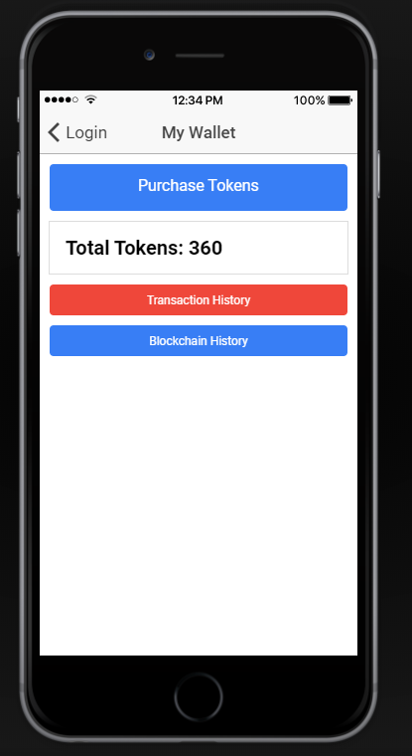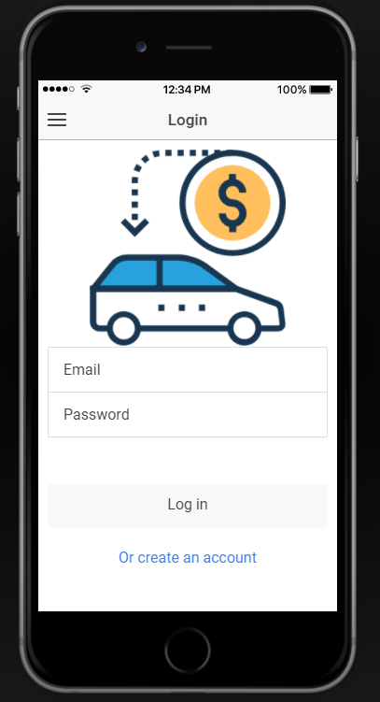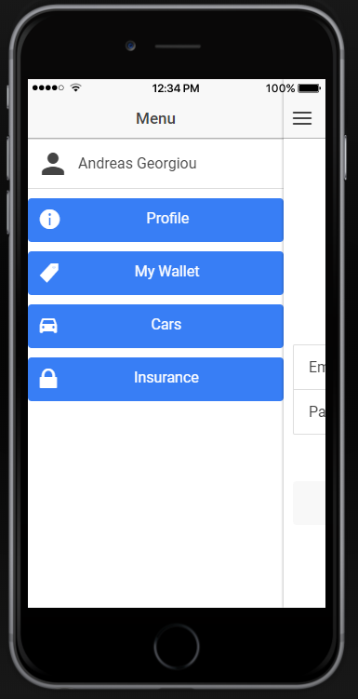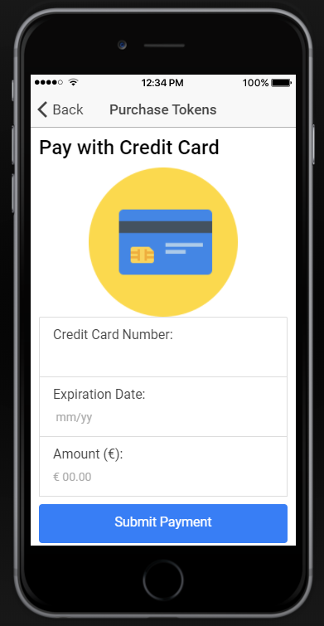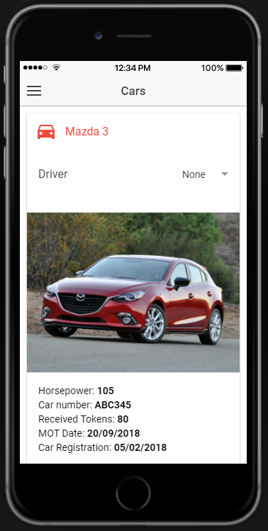

|  |  |
| --- | --- |
| **D** | **ΤΙ ΕΧΟΥΜΕ ΚΑΤΑΦΕΡΕΙ Η ενότητα αυτή συμπληρώνεται την Κυριακή το πρωί στο δεύτερο Report** |
|  | **Τι λειτουργεί και είναι έτοιμο**   * Mobile App (Design: Almost ready, Functional: Partly) * Backend Blockchain System * … * ….   *Να υπάρχει συσχέτιση με τις λειτουργίες της ενότητας Α (βλ . Τι “κάνει”)*  **Τι μπορεί να λειτουργήσει στο μέλλον (αλλά εμφανίζεται ήδη ως place holder ή mockup :) σε menu της εφαρμογής**. (Το όραμα ..:)   * Gaining customers at critical age * No need for system adjustments * Futuristic outlook of the company’s path * Path to mobility and crypto payments * Deducting friction of time and disputes * Next step Medical, Home, Life and Travel. Infinite expansions on the system. * First steps to keyless world, just your phone !!! |